**TP4 : La commutation MPLS**

**Objectifs :**

1. Comprendre le principe de fonctionnement de MPLS.
2. Comprendre la distribution des Labels MPLS avec LDP.

**Topologie**

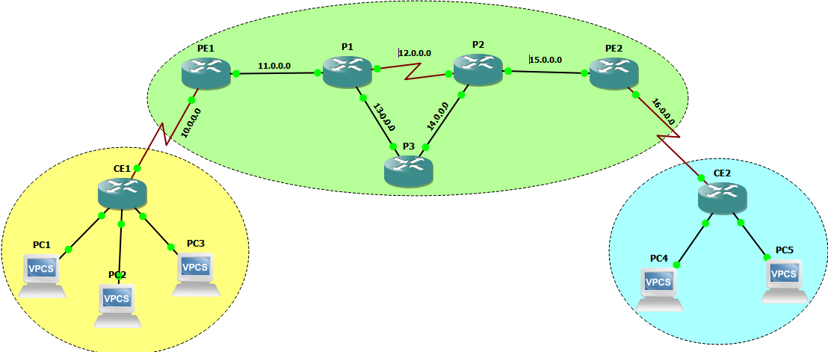 **Tables d’adressage**

|  |  |  |  |
| --- | --- | --- | --- |
| **Périphérique** | **Interface avec** | **Adresse IPv4** | **Masque de sous-réseau** |
| CE1 | PE1 | 10.0.0.1 | 255.255.255.252 |
| PC1 | 192.168.1.1 | 255.255.255.0 |
| PC2 | 192.168.2.1 | 255.255.255.0 |
| PC3 | 192.168.3.1 | 255.255.255.0 |
| PE1 | CE1 | 10.0.0.2 | 255.255.255.252 |
| P1 | 11.0.0.1 | 255.255.255.252 |
| P1 | PE1 | 11.0.0.2 | 255.255.255.252 |
| P2 | 12.0.0.1 | 255.255.255.252 |
| P3 | 13.0.0.1 | 255.255.255.252 |
| R2 | P1 | 12.0.0.2 | 255.255.255.252 |
| P3 | 14.0.0.2 | 255.255.255.252 |
| PE2 | 15.0.0.1 | 255.255.255.252 |
| P3 | P1 | 13.0.0.2 | 255.255.255.252 |
| P2 | 14.0.0.1 | 255.255.255.252 |
| PE2 | P2 | 15.0.0.2 | 255.255.255.252 |
| CE2 | 16.0.0.1 | 255.255.255.252 |
| CE2 | PE2 | 16.0.0.2 | 255.255.255.252 |
| PC4 | 192.168.4.1 | 255.255.255.0 |
| PC5 | 192.168.5.1 | 255.255.255.0 |
| PC1 | NIC | 192.168.1.10 | 255.255.255.0 |
| PC2 | NIC | 192.168.2.10 | 255.255.255.0 |
| PC3 | NIC | 192.168.3.10 | 255.255.255.0 |
| PC4 | NIC | 192.168.4.10 | 255.255.255.0 |
| PC5 | NIC | 192.168.5.10 | 255.255.255.0 |

1. **Mise en place de MPLS au niveau du réseau de l’opérateur**
2. Vérifier le contenu des tables de routage des routeurs.
3. Expliquer brièvement la ou les technique de routage utilisé(es) dans la topologie.

Cliquez ou appuyez ici pour entrer du texte.

1. Assurez vous que le PC1 communique avec le PC4
2. Mise en place de MPLS sur le routeur PE1 :
3. En mode de configuration global exécuter les commandes suivantes pour activer MPLS

|  |
| --- |
| # ip cef ! (cef : Cisco Express Forwarding) |

1. Activer l’utilisation du protocole LDP :

|  |
| --- |
| # mpls label protocol ldp |

1. Au niveau de chaque interface de PE1 interne au réseau de l’opérateur, activer le MPLS (en mode de configuration de l’interface) :

|  |
| --- |
| # mpls ip |

1. Lancer une capture Wireshark sur le lien PE1–P1 (utiliser le filtre ldp).
2. Expliquer les messages échangés ?

Cliquez ou appuyez ici pour entrer du texte.

1. Visualiser la table de commutation MPLS de PE1 et expliquer le contenu (utiliser la commande **#show mpls forwarding-table**)

Cliquez ou appuyez ici pour entrer du texte.

1. Activer MPLS sur le routeur P1 .
2. Vérifier le contenu des tables de commutation de PE1 et P1, et interpréter le résultat

Cliquez ou appuyez ici pour entrer du texte.

1. Exécuter la commande **#show mpls ldp bindings** et expliquer le résultat.

Cliquez ou appuyez ici pour entrer du texte.

1. Confirmer les résultats avec Wireshark.

Cliquez ou appuyez ici pour entrer du texte.

**Activité 1 : Analyse des chemin LSP**

1. Activer le MPLS sur le reste des routeurs (P2, P3 et PE2)
2. Visualiser et commenter le contenu de la table de commutation de PE1.

Cliquez ou appuyez ici pour entrer du texte.

1. Selon le contenu des tables de commutation/routage donner les labels des paquets changés de PC1 à PC4 Compléter le schéma suivant :

PE1

P

Op :

L_in :

L_out :

If :

Op :

L_in :

L_out :

If :

Op :

L_in :

L_out :

If :

Op :

L_in :

L_out :

If :

Op :

L_in :

L_out :

If :

1. Vérifier le résultat avec Wireshark : Lancer des captures Wireshark tout au long du chemin emprunté par les paquets, puis exécuter un ping de PC1 à PC4. Filtrer ICMP et consulter le champ du label MPLS (entre les couches du modèle OSI 2 et 3)

Garder les résultats Wireshark pour la question 10.

1. Confirmer le résultat avec traceroute depuis le routeur CE1 vers PC4 et noter le chemin LSP (la chaines des label)

Cliquez ou appuyez ici pour entrer du texte.

1. Effectuer un traceroute depuis le routeur CE2 vers PC1 et noter le chemin LSP.

Cliquez ou appuyez ici pour entrer du texte.

1. Donner votre interprétation par rapport aux deux chemins LSP.

Cliquez ou appuyez ici pour entrer du texte.

1. Toute au long du chemin entre PC1 et PC4 inspecter le champs TTL de l’en-tête IP et le champs TTL de la partie MPLS (rempli le tableau).

|  |  |  |  |  |  |  |  |  |
| --- | --- | --- | --- | --- | --- | --- | --- | --- |
| **Lien** | **PC1-CE1** | **CE1-PE1** | **PE1-P1** | **P1-P3** | **P3-P2** | **P2-PE2** | **PE2-CE2** | **CE2-PC4** |
| **TTL – IP** |  |  |  |  |  |  |  |  |
| **TTL-MPLS** |  |  |  |  |  |  |  |  |

1. Donner votre interprétation sur l’utilisation du champ TTL dans un domaine MPLS.

Cliquez ou appuyez ici pour entrer du texte.

**Activité 2 : Les échanges LDP conséquents de la modification de la topologie.**

1. Avant de commencer cette partie exécuter la commande **show mpls ldp binding** et sauvegarder le résultat dans un fichier texte.
2. Désactiver le lien P1-P3 (désactiver juste une des deux interfaces réseau).
3. Vérifier le nouveau contenu de des tables de commutation. Commenter et faite la liaison avec la table du routage
4. Consulter les échanges LDP et constater la différence avec les échanges sauvegardés (Q1).

Cliquez ou appuyez ici pour entrer du texte.

1. Déclarer le réseau 192.168.5.0 avec RIP au niveau du routeur CE2.
2. Vérifier l’existence du réseau 192.168.5.0 dans la table de routage de CE1.
3. Décrire les échanges LDP entre les routeurs P2 et PE2.

Cliquez ou appuyez ici pour entrer du texte.